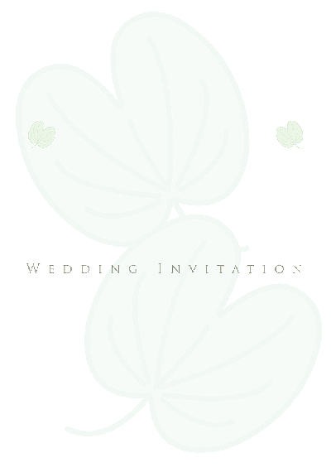

左右センターのガイド線です。（印刷時には削除して下さい。）

記

大阪市西区西堀江0-0-0

TEL 06-6666-6666

受　付　午後1時

挙　式　午後2時

披露宴　午後3時

日　時

場　所

2017年11月11日(日曜日)

レストラン ibu natha

拝啓　陽春の候

皆様にはお健やかにお過ごしのこととお慶び申し上げます

このたび　私たちは結婚式を挙げることとなりました

つきましては　日頃お世話になっている皆様に

感謝の気持ちを込めて　ささやかな小宴を催したく存じます

ご多用中誠に恐縮でございますが

ぜひご出席賜りますようお願い申し上げます

　　　　　　　　　　　　　　　　　　　　　　　　　敬具

お手数ながら9月30日までに同封の返信ハガキにて

ご都合の程をいただけますようお願い申し上げます

上下センターのガイド線です。（印刷時には削除して下さい。）

2017年9月吉日

幸田 太郎 安泰 花子